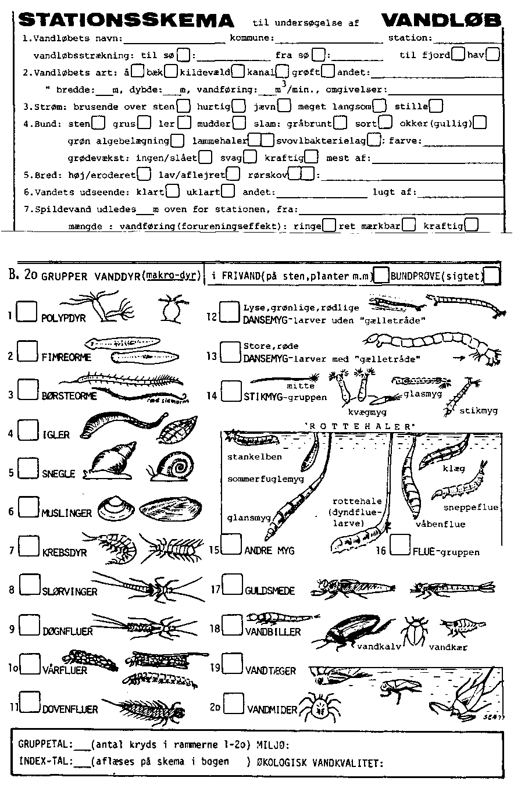
Undersøgelse af Vandløb
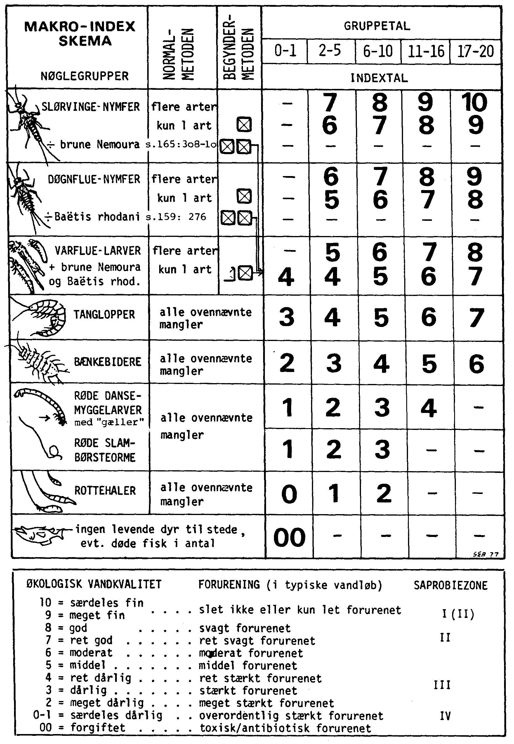
1 = LAV FORURENINGSGRAD, 4 = HØJ FORURENINGSGRAD

